Федеральное государственное автономное образовательное учреждение высшего образования "Национальный исследовательский университет "Высшая школа экономики" Московский институт электроники и математики им. А. Н. Тихонова НИУ ВШЭ Департамент прикладной математики

Практическая работа №3
«Изучение процессов в операционной системе Linux»
По дисциплине «Операционные системы»

Группа: БПМ244
Студент: Артемьев Никита
Москва 2026

Цель работы
Изучить основы управления процессами в Linux, научиться запускать и управлять фоновыми процессами, выполнять мониторинг и логирование с помощью sysstat и скриптов, создать службу на systemd и настроить запуск задач по расписанию через cron.

1. Изучение основ управления процессами
- ps — делает статический снимок работающих процессов в данный момент.
- top — показывает динамический список процессов в реальном времени с автоматическим обновлением.
- htop — интерактивная, цветная и более удобная версия top с поддержкой мыши и подсказками.
- kill — завершает процесс или отправляет ему специальный сигнал по его номеру (PID).
- nice — запускает новую задачу с измененным приоритетом использования процессора.
- renice — меняет приоритет процессора для уже запущенного процесса.

1.1.Просмотр процессов: ps
Команда ps без ключей показывает процессы текущей сессии (оболочка и сама команда ps). Расширенный список получен командой ps aux: видны пользователь, PID, доля CPU и памяти, состояние и командная строка для всех процессов системы.
Команда ps -ef выводит процессы в формате UID/PID/PPID и позволяет проследить иерархию (например, дочерние процессы относительно systemd и kthreadd).
Для отбора полей и сортировки использована команда ps -eo pid,ppid,ni,stat,%cpu,%mem,cmd --sort=-%cpu | head -n 15 — выводятся 15 процессов с наибольшей загрузкой CPU (поля nice, состояние, память).
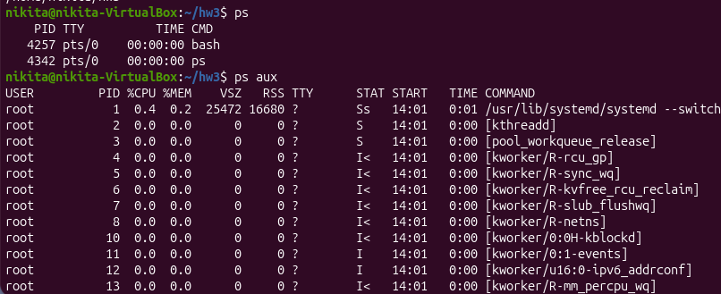
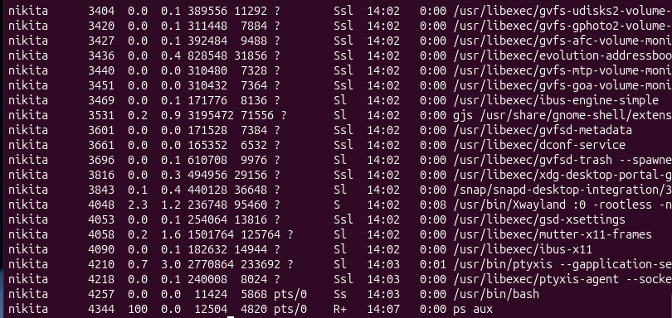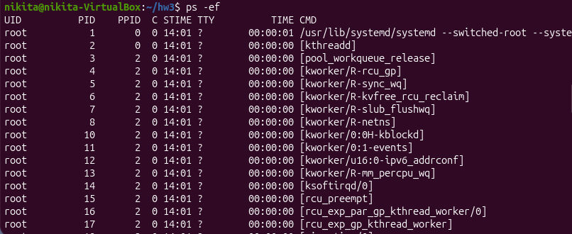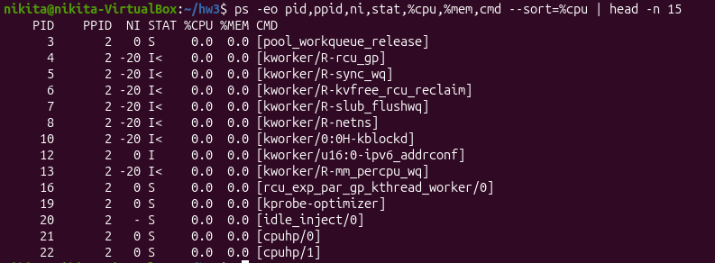
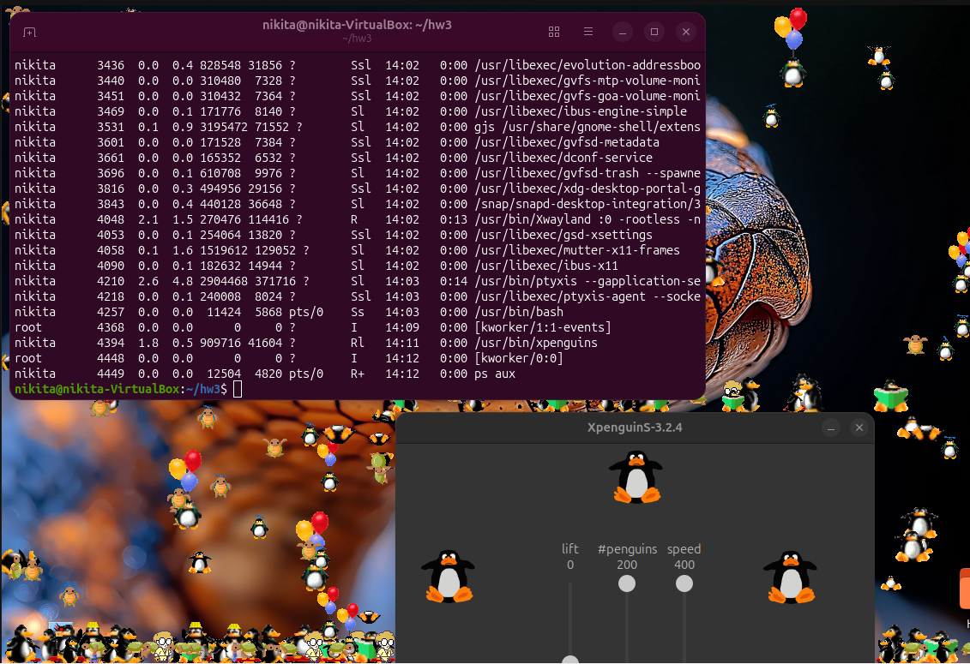

1.2.Мониторинг: top и htop
Интерактивный мониторинг выполнен командой top. В заголовке отображаются load average, число задач, сводка по CPU и памяти; в таблице — процессы с наибольшим %CPU и %MEM (например, gnome-shell, Xwayland).
Утилита htop даёт наглядное представление: загрузка по ядрам, память и swap, список процессов с сортировкой по CPU.
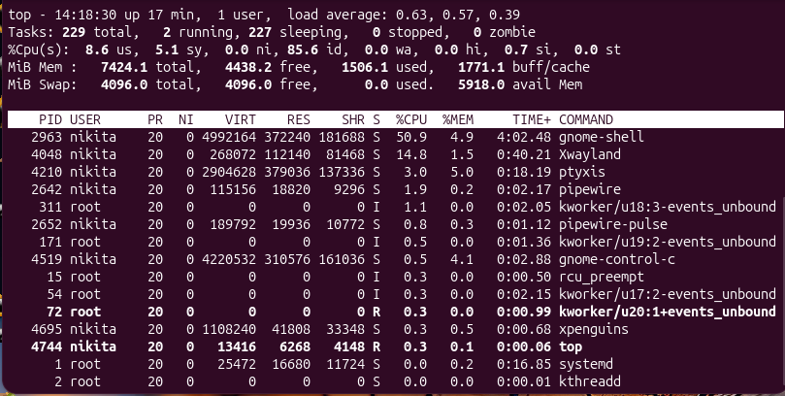
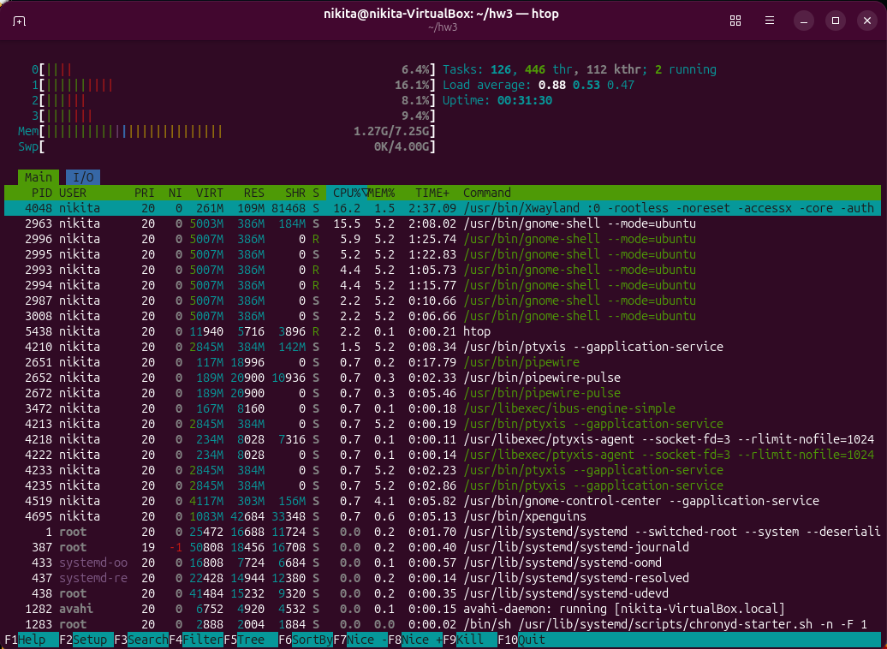

1.3.Приоритеты: nice и renice
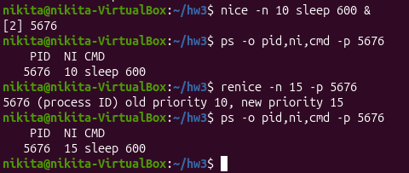
Процесс sleep 600 запущен в фоне с пониженным приоритетом: nice -n 10 sleep 600 &. Проверка: ps -o pid,ni,cmd -p <PID> — значение NI = 10.
Для работающего процесса выполнено renice -n 15 -p <PID>; повторный ps показывает NI = 15. Так демонстрируется изменение niceness без перезапуска программы.

1.4 Сигналы kill
Команда kill отправляет процессу сигнал по PID. В п. 2 использованы kill -STOP и kill -CONT; завершение процесса выполняется сигналом по умолчанию (kill PID, SIGTERM).

2. Создание и управление фоновыми процессами
Написана программа на языке C long_task.c: цикл из 100 итераций с паузой 2 с (sleep), вывод номера итерации и PID (getpid()). Сборка: gcc long_task.c -o long_task.

2.1.Запуск в фоне
Запуск в фоновом режиме: ./long_task &. Shell выводит номер задачи и PID; программа печатает «Long task started» и итерации.
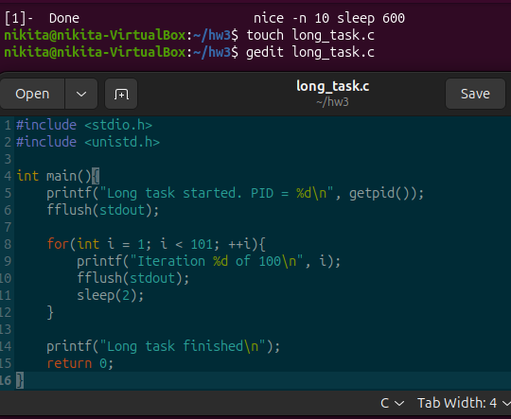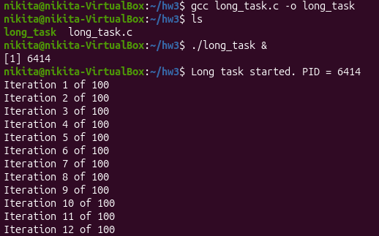

2.2. jobs, fg, bg
Вывод перенаправлен в файл: ./long_task > long_task.log 2>&1 &. Команда jobs / jobs -l показывает фоновую задачу и PID.
Управление job control: fg %1 — на передний план; Ctrl+Z — останов; bg %1 — снова в фоне в состоянии Running.
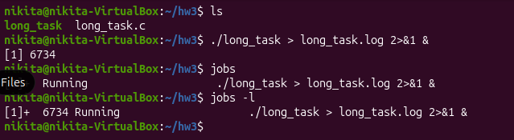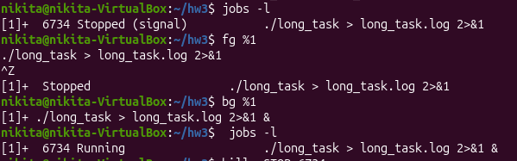

2.3. kill -STOP и kill -CONT
Остановка без завершения: kill -STOP <PID>. В ps -o pid,stat,cmd состояние T (stopped). Возобновление: kill -CONT <PID>, состояние S (sleeping/runnable).
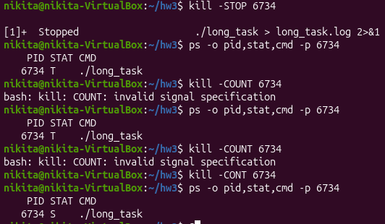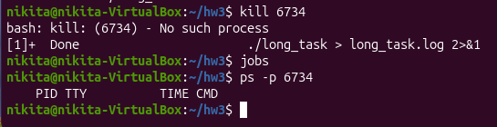
Сигнал SIGSTOP (команда kill -STOP) переводит процесс в состояние T (остановлен). Сигнал SIGCONT (команда kill -CONT) возобновляет его выполнение. Состояние проверялось командой ps -o pid,stat,cmd -p PID

3.Мониторинг и логирование процессов
Мониторинг ресурсов выполнен пакетом sysstat (утилиты sar, iostat, mpstat, pidstat). Они показывают загрузку CPU, память, диск и активность отдельных процессов во времени. Для логирования списка процессов использован bash-скрипт log_processes.sh (в задании допускается вместо pslog), результаты пишутся в processes.log; периодический запуск настроен через cron.

3.1. Установка и настройка sysstat
Пакет установлен: sudo apt install sysstat. Наличие утилит проверено: which sar iostat mpstat pidstat.
Сбор статистики в фоне управляется службой sysstat. В файле /etc/default/sysstat параметр ENABLED установлен в true (иначе sar может показывать только текущий момент, без истории в /var/log/sysstat/).
Служба включена и запущена:
- sudo systemctl enable sysstat
- sudo systemctl start sysstat
- sudo systemctl status sysstat — состояние active (для sysstat часто active (exited) — это нормально: unit отработал и запустил сборщики).
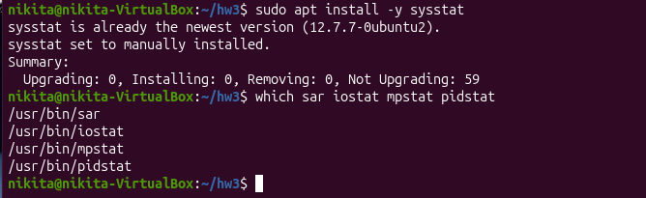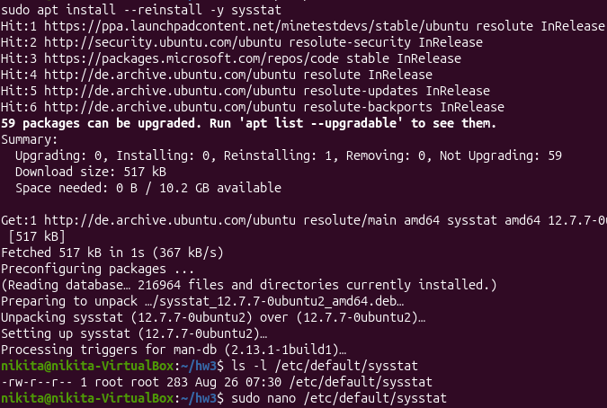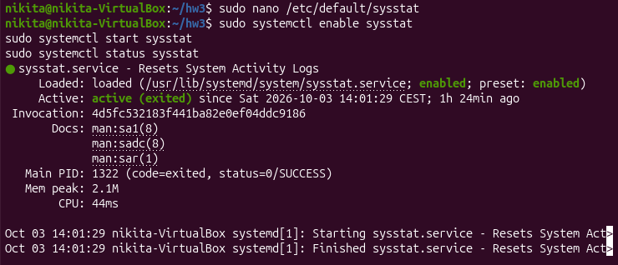

3.2.Сбор статистики CPU и памяти (sar)
Команда sar -u 1 5: снимки загрузки CPU каждые 1 секунду, всего 5 раз. В таблице: %user (пользовательский код), %system (ядро), %iowait (ожидание диска), %idle (простой). Строка Average — среднее за интервал.
Команда sar -r 1 5: использование памяти — свободная/занятая RAM (kB), %memused, кэш, commit и т.д. Так можно оценить, растёт ли потребление памяти за короткий период.

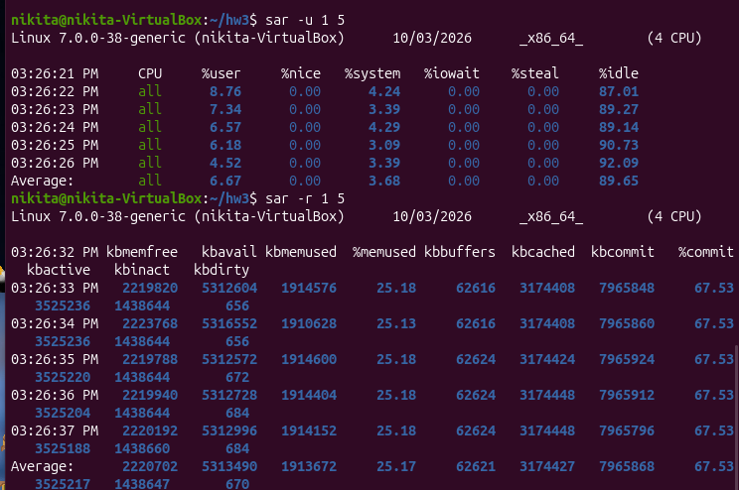

3.3. Диск и расширенная статистика (iostat)
iostat — нагрузка на блочные устройства (диски). Без параметров — сводка с момента загрузки: tps, скорость чтения/записи (kB/s), устройство sda — основной диск ВМ.
iostat -x 1 5: расширенные поля каждую 1 с, 5 раз — %util (занятость диска), await (среднее время I/O), r/s, w/s. Высокий %util и большой await часто означают узкое место по диску.
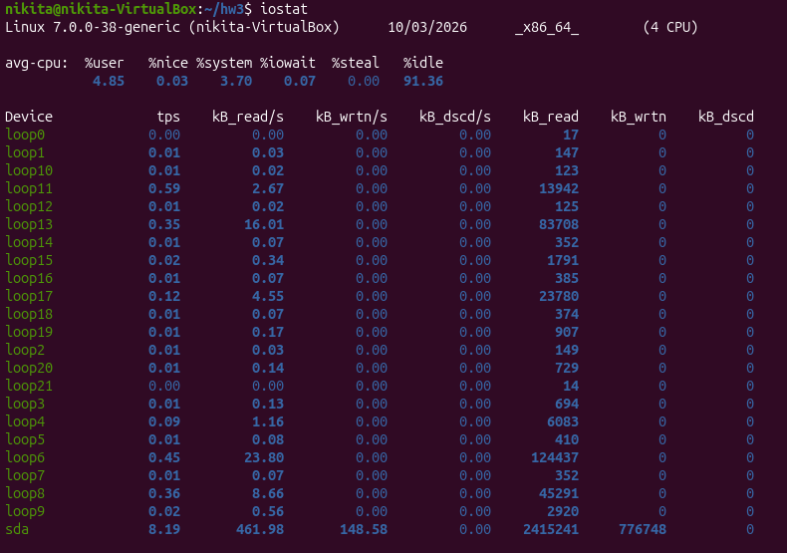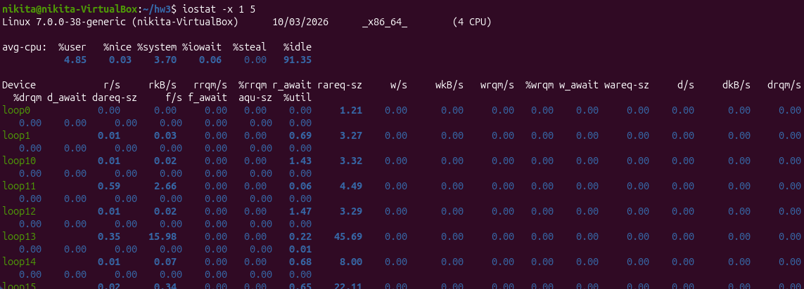

3.4. CPU по ядрам и по процессам (mpstat, pidstat)
mpstat -P ALL 1 5 — загрузка каждого логического CPU (0, 1, 2, 3) и строка all (среднее). Нужно, чтобы увидеть, упирается ли задача в одно ядро или нагрузка распределена.
pidstat 1 5 — процессы, потребляющие CPU: PID, UID, %usr, %system, %CPU, команда. Видно, например, gnome-shell, Xwayland, браузер.
pidstat -r 1 5 — память процессов: minor/major page faults, RSS (физическая память), %MEM. Major faults — обращения к диску за страницами (дороже для производительности).
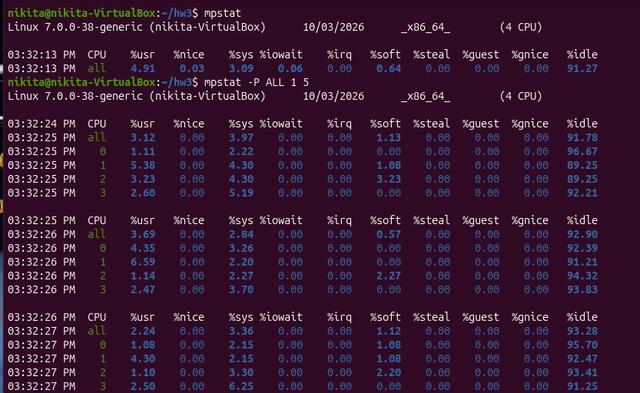
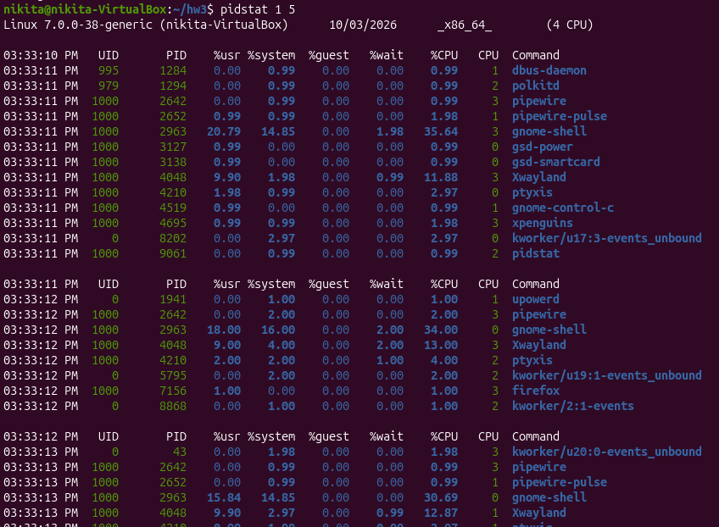
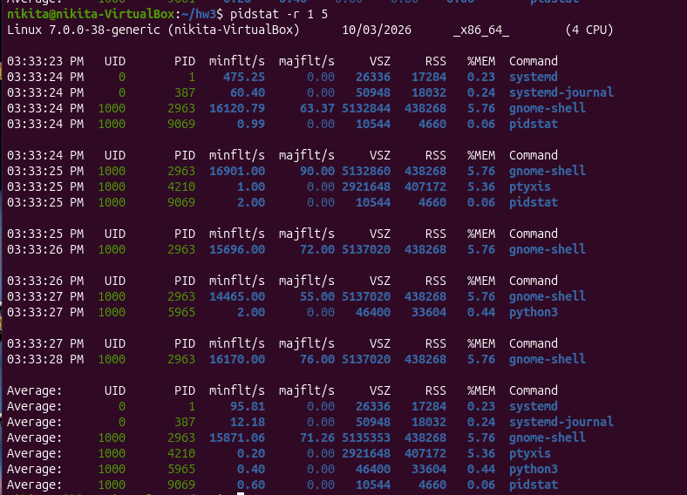

3.5. Логирование процессов (bash-скрипт)
Утилита pslog в репозитории не использовалась; реализовано логирование скриптом log_processes.sh:
- в лог дописывается метка времени;
- выполняется ps -eo pid,ppid,user,ni,stat,%cpu,%mem,cmd --sort=-%cpu | head -n 10 — 10 процессов с наибольшим %CPU;
- файл: $HOME/hw3/processes.log.
Скрипт сделан исполняемым (chmod +x) и запускался вручную (./log_processes.sh), содержимое проверено через cat processes.log.
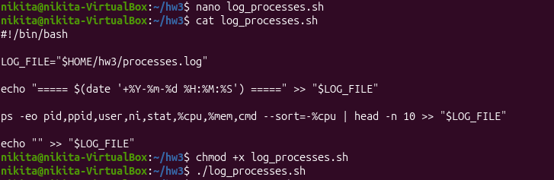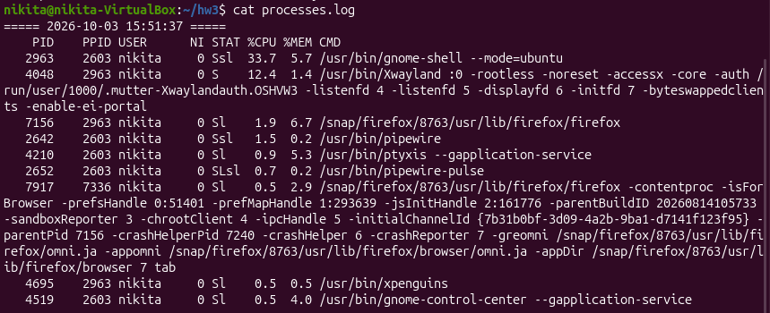

3.6. Автоматизация логирования (cron)
Чтобы лог собирался без ручного запуска, в crontab пользователя добавлена строка: */5****/home/nikita/hw3/log_processes.sh - запуск каждые 5 минут. Проверка: crontab -l.
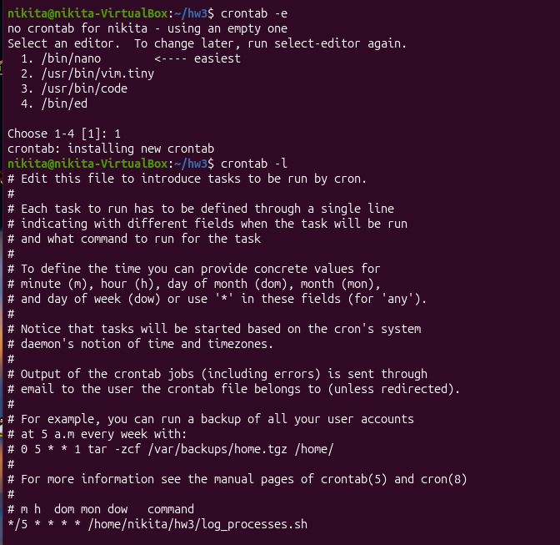

4.Изучение демонов и служб
В Linux долгоживущие фоновые задачи (демоны) часто оформляют как службы systemd. Systemd загружает unit-файлы, отслеживает состояние процесса, может перезапускать его при падении и включать автозапуск при загрузке системы. Для обзора системы использована команда systemctl; для практики создана собственная служба mydaemon.service, запускающая bash-скрипт mydaemon.sh.

4.1. Активные службы в системе
Список работающих служб получен командой: systemctl list-units --type=service --state=running
В выводе для каждой unit-записи указаны:
- UNIT — имя службы (например, cron.service, NetworkManager.service, systemd-journald.service);
- LOAD — unit загружен из конфигурации;
- ACTIVE / SUB — служба active (running);
- DESCRIPTION — краткое назначение.
Так видно, какие системные демоны уже работают после загрузки (сеть, журнал, cron, дисплейный менеджер и т.д.).
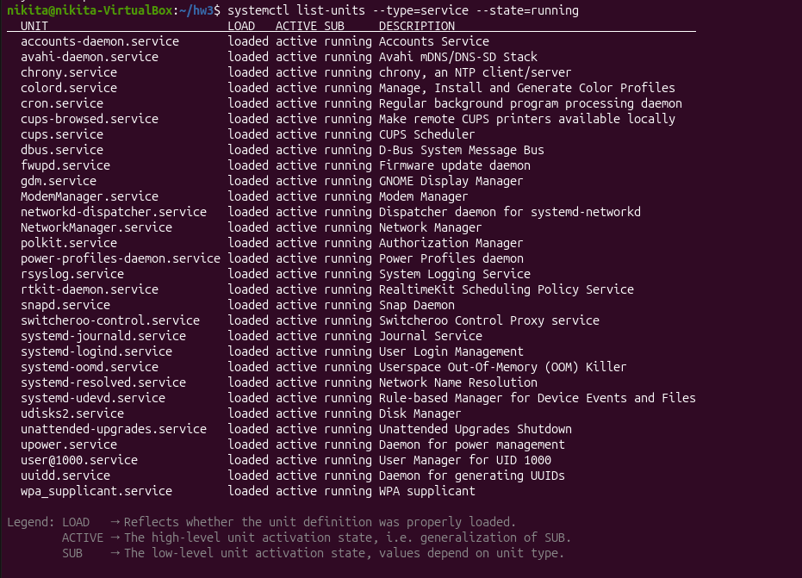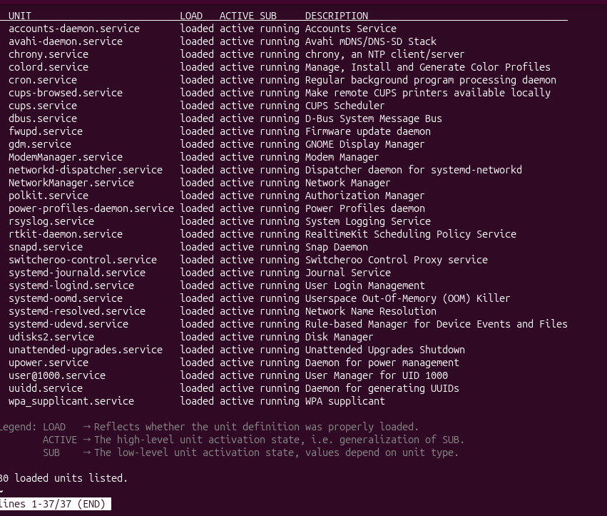

4.2. Что такое демон в этой работе
Демон — процесс, который работает в фоне, не привязан к интерактивному терминалу и выполняет периодическую или постоянную работу. В учебной работе «демон» реализован скриптом с бесконечным циклом: раз в 5 секунд в лог пишется строка с текущим временем. Управление жизненным циклом (старт, автозапуск, перезапуск) делегировано systemd, а не ручному nohup ... &.

4.3. Скрипт mydaemon.sh
Создан исполняемый скрипт ~/hw3/mydaemon.sh:
- переменная LOG_FILE="$HOME/hw3/daemon.log";
- цикл while true: запись строки Дата/время — Daemon is running в лог (>>), затем sleep 5.
Права: chmod +x mydaemon.sh.
Так имитируется фоновая служба с периодической активностью; результат проверяется по файлу daemon.log.
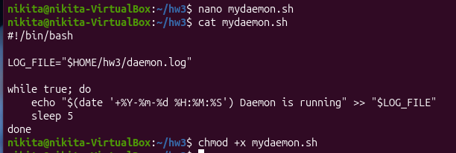

4.4. Unit-файл systemd и запуск службы
Unit-файл /etc/systemd/system/mydaemon.service:
Секция | Назначение
[Unit] | Description=My Custom Daemon — описание для systemctl status.
[Service] | ExecStart=/home/nikita/hw3/mydaemon.sh — команда запуска; Restart=always — перезапуск при завершении/ошибке; User=nikita — процесс от пользователя nikita (лог в домашнем каталоге).
[Install] | WantedBy=multi-user.target — включение службы в обычный многопользовательский режим загрузки.
После создания unit-файла:
- sudo systemctl daemon-reload — перечитать конфигурацию systemd;
- sudo systemctl start mydaemon.service — запустить службу;
- sudo systemctl status mydaemon.service — убедиться в состоянии active (running), увидеть Main PID и процесс mydaemon.sh.
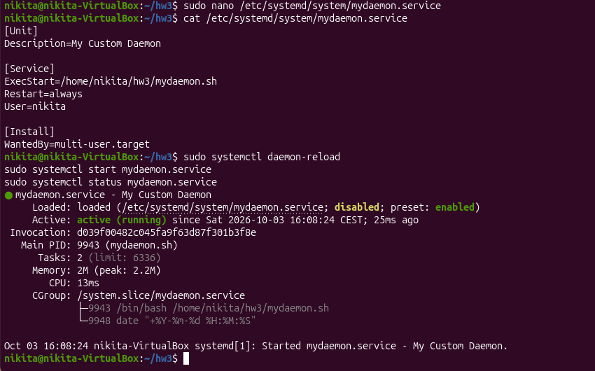

4.5. Проверка работы и автозапуск
Работа скрипта подтверждена файлом daemon.log: записи с интервалом около 5 секунд (cat ~/hw3/daemon.log).
Автозапуск при загрузке: sudo systemctl enable mydaemon.service
Systemd создаёт симлинк в multi-user.target.wants. После перезагрузки служба должна стартовать автоматически (при сдаче можно не перезагружать ВМ, достаточно скрина enable + running status).
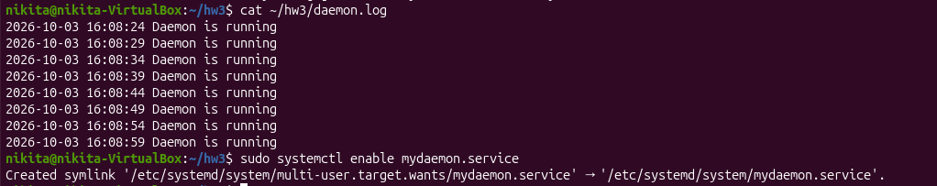

4.6. Отличие от «просто & в фоне»
Запуск ./mydaemon.sh & зависит от сессии терминала и не перезапустит скрипт после сбоя. systemd даёт единый интерфейс (start/stop/status/enable), политику Restart=, логи через journalctl -u mydaemon.service и интеграцию с загрузкой системы.

5.Автоматизация задач с помощью скриптов
Планировщик cron запускает команды и скрипты по расписанию. Задания пользователя хранятся в crontab (crontab -e / crontab -l). В работе настроены два задания: периодическое логирование процессов (связь с п. 3) и ежедневная проверка с уведомлением об ошибке через запись в лог и (опционально) отправку в мессенджер.

5.1.Скрипт daily_check.sh
Создан скрипт ~/hw3/daily_check.sh, который проверяет наличие файла important.txt в каталоге ~/hw3. Логика:
- если файла нет — вызывается функция notify с текстом ошибки, скрипт завершается с кодом 1 (ошибка для cron);
- если файл есть — в лог пишется сообщение OK, код выхода 0.
Лог уведомлений: $HOME/hw3/notifications.log (каждая запись с меткой времени). Функция notify реализует «уведомление при ошибке»:
- всегда дописывает строку ERROR в notifications.log;
- при заданных BOT_TOKEN и CHAT_ID может отправить сообщение в Telegram через HTTP-запрос к Bot API (curl). На практике для демонстрации достаточно лога; API включается при наличии токена (без публикации секретов в отчёте).
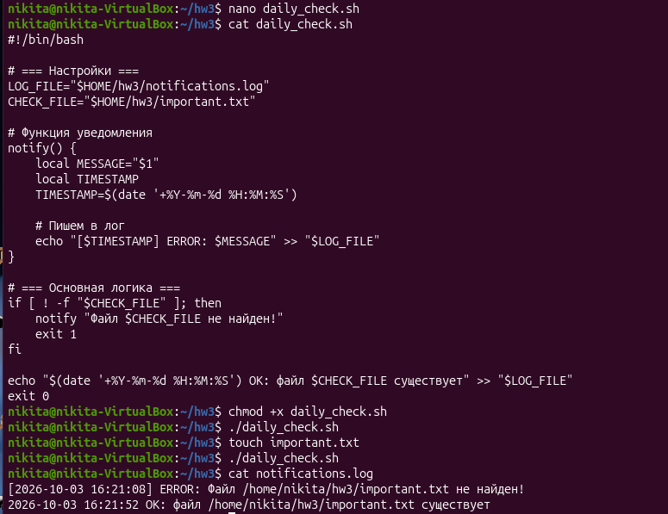

5.2. Задания в crontab
Редактирование: crontab -e, просмотр: crontab -l.
Расписание | Команда | Смысл
*/5 * * * * | /home/nikita/hw3/log_processes.sh | каждые 5 минут — снимок топ-10 процессов в processes.log (п. 3)
0 9 * * * | /home/nikita/hw3/daily_check.sh | каждый день в 09:00 — проверка important.txt и при необходимости ERROR в notifications.log
Формат cron: минута час день_месяца месяц день_недели команда. Звёздочка * — «любое значение»; */5 в поле минут — «каждые 5 минут».
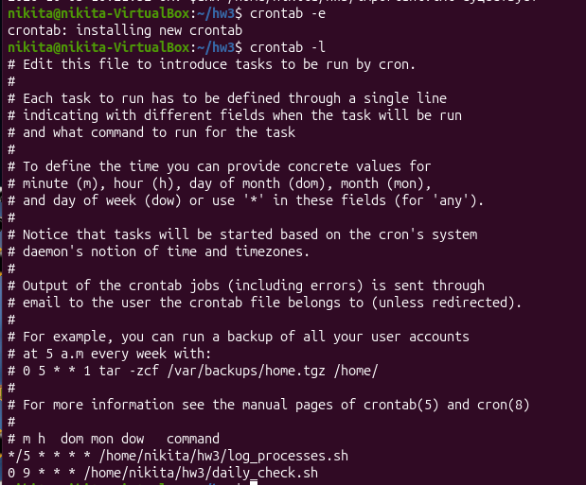

5.3. Поведение cron при ошибках
При ненулевом коде выхода (daily_check.sh → 1) cron может отправить письмо локальному пользователю если настроен MTA (mail). В учебной среме почта часто не настроена, поэтому основной канал уведомления — notifications.log и опционально Telegram в notify(). Так выполняется требование задания об уведомлении при ошибках без обязательной реальной почты на ВМ.

Выводы
В ходе работы изучены основные средства управления процессами в Linux: просмотр и отбор процессов (ps), интерактивный мониторинг (top, htop), изменение приоритета (nice, renice) и управление сигналами (kill, в том числе STOP/CONT).
Реализована программа на C с длительным выполнением и отработаны механизмы фонового запуска (&), job control (jobs, fg, bg) и остановки/продолжения процесса без его завершения.
Настроен мониторинг с пакетом sysstat (sar, iostat, mpstat, pidstat) и организовано логирование наиболее нагруженных процессов скриптом log_processes.sh с периодическим запуском через cron.
Создана пользовательская служба mydaemon.service на базе systemd: автоматический запуск, перезапуск и включение в автозагрузку; работа подтверждена файлом daemon.log.
Настроен cron для регулярных задач; скрипт daily_check.sh демонстрирует обработку ошибочной ситуации (отсутствие файла) с записью уведомления в лог и возможностью оповещения через мессенджер. Полученные навыки применимы для администрирования, диагностики производительности и автоматизации типовых задач в Linux.

